[Esercitazione sugli errori](https://2021.aulaweb.unige.it/mod/resource/view.php?id=29641)

Gruppo composto da:

-Francesco Filippone (S2293006)

-Gjorche Mitkov (S5025307)

-Nicolò Vizzini (S5013791)

Esercizio 1:

output:

Grazie all’output osserviamo che per piccoli valori di a, il risultato dell’operazione (a + b) viene approssimato, quindi si risolta che a + b = b.

Questa perdite del valore di a, nei cicli iniziali, accade in quanto la precisione di macchina non è abbastanza per poter memorizzare il valore; infatti per tale motivo risulta che l’uguaglianza non si vera, ovvero (a + b) +c != a+ (b + c).

Solo per valore di a si ottiene un risultato che approssima il valore reale dell’operazione.

La seconda operazione a + (b + c) riesce a calcolare il valore reale in quanto b e c si annullano.

Esercizio 2:

Algoritmo 1:

Algoritmo 2:

Si può osservare che sia per l’algoritmo 1 che per l’algoritmo 2 l’errore cresce al crescere di N.

Per x= -0.5:

* L’algoritmo numero 1 è più stabile per N compresa tra 3 e 10
* L’algoritmo numero 2 è più stabile per N compresa tra 10 e 150

Per x= -30:

* L’algoritmo numero 2 cresce con N compresa tra 3 e 10
* L’algoritmo numero 2 decresce con N compresa tra 10 e 100
* L’algoritmo numero 1 cresce con N compresa tra 3 e 50
* L’algoritmo numero 1 decresce velocemente con N compresa tra 50 e 100

Esercizio 3:

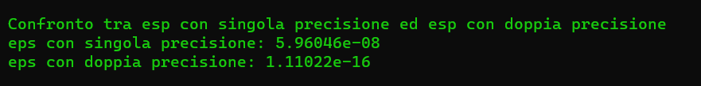

Si può notare che la precisione di macchina con esp con singola precisione è 5.96046*10-8 mentre con esp con doppia precisione è 1.11022*10-16